SDC-LE-05 模组接线示意图
- 外观尺寸
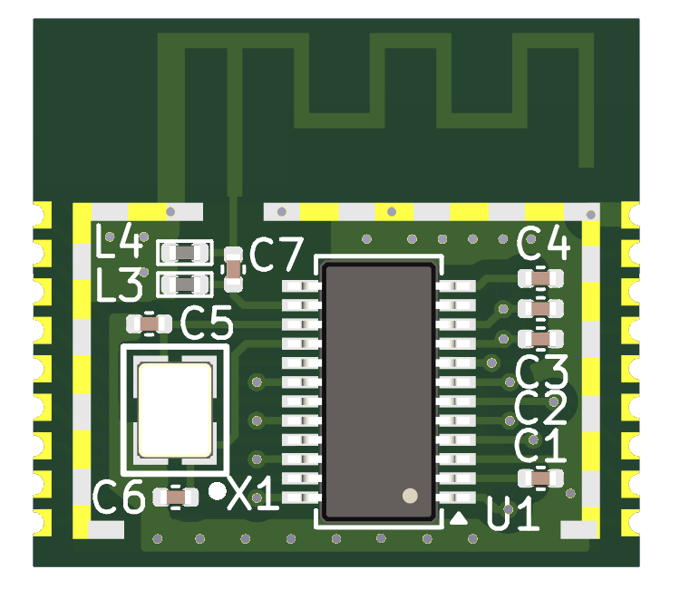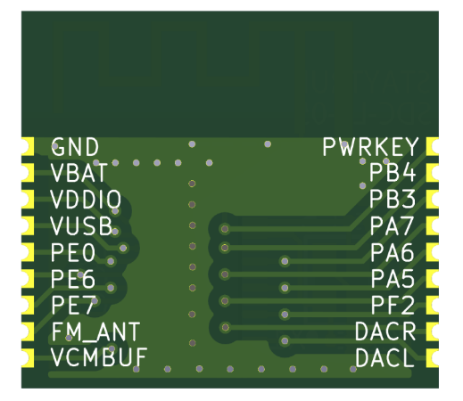
正面（TOP）外观 背面（BOTTOM）外观
- 接线示意图
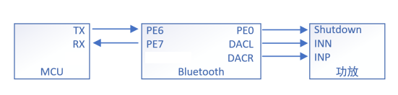
信号名 | 描述
VBAT | 电源输入 | 电源范围2.4~4.5V
PE6 | UART-RX | IO 最大耐压3.6，建议使用3.3V 或者3V
PE7 | UART-TX | IO 最大耐压3.6，建议使用3.3V 或者3V
PE0 | 低电平（MUTE） | 低电平时静音
DACL | 左声道音频输出
DACR | 右声道音频输出

- 模组烧录口
- 预留模组烧录口，方便模组程序更新（此模组，不支持OTA）
PB3 升级接口 R28(200Ω 可空贴，焊接在烧录器上)
